Муниципальное казенное общеобразовательное учреждение «Верхнелюбажская средняя общеобразовательная школа» Фатежского района Курской области.

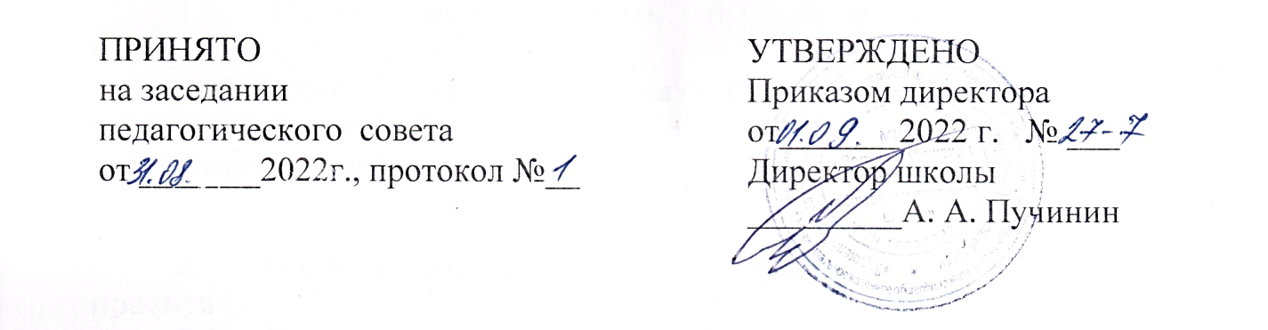

# ПОЛОЖЕНИЕ

# О ведении журнала учета работы педагога дополнительного образования МКОУ « Верхнелюбажская средняя общеобразовательная школа» Фатежского района Курской области

1. **ОБЩИЕ ПОЛОЖЕНИЯ**

1.1. Настоящее положение разработано с целью определения единых требований к оформлению журналов учета работы педагога во внеурочной деятельности и в системе дополнительного образования в МКОУ « Верхнелюбажская СОШ» (далее – Положение).

Положение разработано на основе типовых требований к ведению журналов в системе дополнительного образования в объединениях, а также с учетом специфики организации групповых и индивидуальных занятий в объединениях системы дополнительного образования школы.

1.2 Журнал учета работы педагога в системе дополнительного образования является финансовым документом и основанием для выплаты заработной платы педагогу.

* 1. Журнал ведется в соответствии с «Указаниями к ведению журнала учета работы педагогов дополнительного образования в объединении (секции, клубе, кружке)», размещенными на 2-й странице титульного листа типового журнала.
  2. Журнал рассчитан на учебный год и ведется для каждого объединения дополнительного образования. Допускается использование одного журнала для нескольких педагогов при соблюдении условия, что при заполнении журнала в течение учебного года оставшихся страниц достаточно для учета работы другого педагога (курса внеурочной деятельности, кружка).

# 2.ТРЕБОВАНИЯ К ОФОРМЛЕНИЮ ЖУРНАЛОВ

* 1. На титульном листе журнала указывается учебный год и название объединения в соответствии с учебным планом, расписанием и дополнительной общеобразовательной общеразвивающей программой (при наличии номера учебной группы указывается № группы).
  2. Заполнение страницы №1 журнала учета работы педагога дополнительного образования производится в соответствии со следующими требованиями:
* название объединения должно соответствовать расписанию и программе дополнительного образования;
* дни и часы занятий дополнительного образования указываются в соответствии с расписанием;
* фамилия, имя, отчество руководителя объединения может указываться полностью или сокращенно (Иванова Ольга Викторовна или Иванова О.В.).
  1. Заполнять страницы журнала необходимо в соответствии с «Указаниями к ведению журнала учета работы педагога в системе дополнительного образования».
  2. В журнале указывается состав объединения, содержание занятий, дата и количество часов.
  3. Дата занятий заполняется по утвержденному расписанию занятий. Даты, поставленные на левой половине листа журнала, должны полностью соответствовать датам занятий группы на правой половине листа и расписанию.
  4. Записи в графе «Содержание занятий» заполняется согласно темам, указанным в тематическом планировании дополнительной общеобразовательной общеразвивающей программы. Количество часов, отмечаемых в журнале, должно соответствовать педагогической нагрузке и утвержденному расписанию занятий. (Проставлять прочерки при повторе тем занятий не допускается).
  5. Журнал заполняется педагогом в день проведения занятия. Недопустимо производить запись занятий заранее.
  6. Все записи в журнале ведутся на русском языке (за исключением случаев, когда нельзя обойтись без иностранных слов, например, редактор

«Power Point»).

* 1. Педагог систематически в дни и часы занятий отмечает в журнале не явившихся – буквой «н» (в графе соответствующей дате занятий). Выставление в журнале точек, знаков «-», «+» или других не допускается.
  2. Записи в журнале должны вестись регулярно, чётко и аккуратно шариковой ручкой синего цвета без исправлений. Не разрешается использовать на одной странице чернила разного цвета. Не допускаются исправления в журнале, а также использование корректирующих средств.
  3. Категорически запрещается допускать обучающихся к работе с журналом.
  4. На правой странице журнала подводятся итоги прохождения программы . По итогам года делается запись: «Год: дано

36( или 72) занятий. Программа пройдена». Запись заверяется личной подписью педагога.

# 3.ОБЯЗАННОСТИ ПЕДАГОГА

3.1. Педагог обязан регулярно, четко и аккуратно заполнять в журнале следующие разделы:

* даты проведения занятий;
* списки обучающихся на всех страницах (фамилия, имя - полностью);
* перечень пройденных тем.

# 4.КОНТРОЛЬ ЗА ВЕДЕНИЕМ ЖУРНАЛА

4.1.Контроль за ведением журнала учета работы педагога в дополнительном образовании осуществляется курирующим заместителем директора.

4.2.Журналы учета работы педагога дополнительного образования хранятся в установленном администрацией месте.

4.3.Журнал учета работы сдается на проверку по требованию курирующего заместителя директора.

4.4.Педагог после проверки журнала учета работы обязан незамедлительно исправить замечания и предложения по устранению ошибок в заполнении журнала, сделанные курирующим заместителем директора.

4.5.Невыполнения замечаний влечёт за собой нарушение педагогом своих должностных обязанностей, применение взысканий.

4.6.Не позднее двух недель по окончании учебного года журналы сдаются для хранения в архив.